МІНІСТЕРСТВО ОСВІТИ І НАУКИ УКРАЇНИ
ЛЬВІВСЬКИЙ НАЦІОНАЛЬНИЙ УНІВЕРСИТЕТ ВЕТЕРИНАРНОЇ МЕДИЦИНИ ТА БІОТЕХНОЛОГІЙ ІМ.
ГЖИЦЬКОГО

Факультет Кафедра
Механіки, енергетики Інформаційних технологій
та ІТ

Звіт
на тему: Структурні шаблони проектування

Виконав студент групи КН-31:
Грицаюк Максим
Перевірив:
Татомир Андрій

Структурні шаблони в проектуванні
Є кілька видів Структурних патернів такі як:

Адаптер, Міст, Компонувальник, Декоратор, Фасад, Легковик, Замісник

Я використав патерн Адаптер

Адаптер — це структурний патерн проектування, що дає змогу об’єктам із несумісними інтерфейсами працювати разом.

Код реалізація
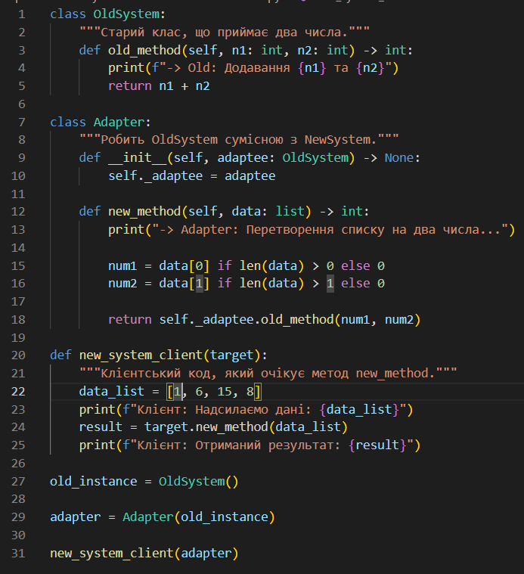

Class OldSystem має метод, який приймає два окремі числа (n1, n2)
Class Adapter виконує роль "перехідника", перетворюючи список на два числа.
New_system_client очікує метод, який приймає список (list).
Вивід коду
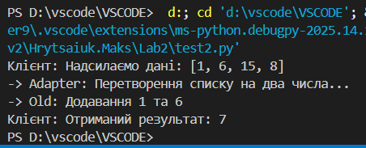

Uml діаграма(в вигляді таблиці)
Елемент UML | Клас у коді | Роль у шаблоні | Опис
OldSystem | OldSystem | Adaptee (Адаптований) | Клас із несумісним інтерфейсом (old_method). Його функціонал ми хочемо використати.
Adapter | Adapter | Adapter (Адаптер) | Клас-посередник, який реалізує очікуваний інтерфейс (new_method) і використовує OldSystem для виконання роботи.
Target Interface | (Неявний) | Target (Цільовий) | Інтерфейс, який очікує клієнт (new_system_client) — у нашому спрощеному коді це неявний інтерфейс, представлений методом new_method.
Client | new_system_client | Client (Клієнт) | Код (функція), яка взаємодіє лише з Adapter через його метод new_method.

